 Alavuden Tervajalat ry
jäsenkirje 2019

Alavuden Tervajalat on virkeä ja monipuolinen yhdistys

Vuosi 2019 on Tervajalkojen 21. toimintavuosi, jota vietämme nauttien luonnon tarjoamista mahdollisuuksista, toistemme voimaannuttavasta seurasta ja yhteisten tapahtumien järjestämisestä verkostoituen eri yhdistysten kanssa. Tulemme järjestämään yhdessäolon hetkiä ja iloisia retkiä kulttuurista liikuntaan. Toivonkin, että jokainen jäsenistöön kuuluva löytäisi itselleen mieleisen tapahtuman, johon voisi osallistua tai tulla järjestämään tapahtumaa. Talkootyötä tulemme tekemään myös vuonna 2019 ja tästä saatu tulo antaa jäsenistölle edellytyksen monipuoliseen, edulliseen ja virkistävään toimintaan yhdessä nauttien toistemme seurasta.

Kiitos kaikille jäsenille ja

toivotan hyvinvointia ja liikunnallista vuotta 2019!
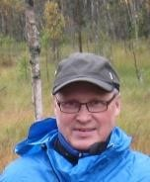
Puheenjohtaja Antti Vierunketo

Tapahtumakalenteri vuonna 2019
Kuukausi | Tapahtuma | Paikka | Kohderyhmä
Tammikuu | Uintia | Kunto-Lutra | Jäsenet
Helmikuu | 1. Kuutamohiihto 19.2. | 1.- 3. Kirkkojärvi | 1.- 3. Kaikki
Helmikuu | 2. Lumiukkoja yhdessä 2.2.- 10.3. | 1.- 3. Kirkkojärvi | 1.- 3. Kaikki
Helmikuu | 3. Hiihto | 1.- 3. Kirkkojärvi | 1.- 3. Kaikki
Maaliskuu | 1. Pilkkikilpailu 10.3. | 1. Okslampi | 1. Kaikki
Maaliskuu | 3. Vuosikokous | 3. Valtuustosali | 3. Jäsenet
Maaliskuu | 4. Hiihtomatka, viikko 14 | 4. Äkäslompolo | 4. Jäsenet
Huhtikuu | 1. Plogging (roskien keräys) | 1. Teiden varret | 1 Kaikki
Huhtikuu | 2. Siivous- ja korjaustalkoot | 2. Okslampi | 2. Jäsenet
Huhtikuu | 3. Teatterimatka 14.4. | 3. TTT | 3. Jäsenet
Huhtikuu | 4. Iltapäivätanssit 24.4. | 4. Keskinen | 4. Kaikki
Huhtikuu | 5. Suomen Ladun kevätkokous 27.- 28.4. | 5. Nastola | 5. Valitut edustajat
Huhtikuu | 6. Keski-Suomen latualueen | 6. Nastola | 6. Valitut edustajat
Huhtikuu | kokous 27.- 28.4.
Toukokuu | 1. Sauvakävelyt | 1. Kirkkovuori | 1. Kaikki
Toukokuu | 2. Unelmien liikuntapäivä 10.- 11.5. | 2. Lähialue | 2. Kaikki
Toukokuu | (yhdessä Martat ja Sydänyhdistys)
Toukokuu | 3. Kotiseutukävelyt | 3. Keskusta | 3. Kaikki
Toukokuu | 4. Maanantaipyöräilyt/maasto- | 4. Lähilenkkejä | 4. Kaikki/
Toukokuu | pyöräilyt koko kesän |  | maastopyöräilijät
Kesäkuu | 1. Luontoretki | 1. Lähialue | 1. Kaikki
Kesäkuu | 2. Saunavastojen tekoa | 2. Paikka myöh. | 2. Kaikki
Kesäkuu | 3. Peli-ilta + luontokävely | 3. Lasikota | 3. Kaikki
Heinäkuu | 1. Teatteripyöräily | 1. Kätkänjoki | 1. Pyöräilevät jäsenet
Heinäkuu | 2. Luontoretki | 2. Ohrakoski | 2. Jäsenet
Elokuu | 1. Pyörämatka Viroon | 1. Rakvere / Viro | 1. Jäsenet
Elokuu | 2. Nuku yö ulkona 31.8. | 2. Okslampi | 2. Kaikki
Syyskuu | 1. Sieniretki (yhdessä Martat) | 1. Lähialue | 1. Kaikki
Syyskuu | 2. Kansallispuistoretki | 2. Seitseminen | 2. Jäsenet
Syyskuu | 3. Iltapäivätanssit | 3. Keskinen | 3. Kaikki
Syyskuu | 4. Sauvakävelyt | 4. Kirkkovuori | 4. Kaikki
Lokakuu | 1. Syyspatikointi | 1. Okslampi | 1. Kaikki
Lokakuu | 2. Karaoke- ja tanssi-iltamat | 2. Konttuuri | 2. Jäsenet
Lokakuu | 3. Suomen Ladun syyskokous 26.- 27.10. | 3. Rokua | 3. Valitut edustajat
Lokakuu | 4. Keski-Suomen latualueen kokous | 4. Rokua | 4. Valitut edustajat
Lokakuu | 26.- 27.10.
Marraskuu | 1. Pikkujoulu | 1. Makupirtti | 1. Jäsenet
Marraskuu | 2. Adventtihartaus | 2. Rastilaavu | 2. Kaikki
Joulukuu | 1. Hiihtokauden avaus

Tapahtumakalenteri on alustava suunnitelma, muutokset ovat mahdollisia! Tiedotamme tapahtumistamme Lakeuden Portissa ja Suomen Ladun tapahtumakalenterissa www.suomenlatu.fi/yhdistyspalvelut/tapahtumakalenteri sekä Facebookissa www.facebook.com/tervajalat.
TERVAJALKOJEN HALLITUS VUONNA 2019
Antti Vierunketo, puheenjohtaja |  | +358451111027 | anttigeo@gmail.com
Heikki Kurhela |  | +358407761920 | hkurhela@gmail.com
Pertti Kriikku |  |  | pertti.kriikku@gmail.com
Päivi Sillanpää  taloudenhoitaja |  | +358451134188 | paivi.elisabet@gmail.com
Anna-Maija Hautamäki |  | +358400268147 | hautamakiannamaija@gmail.com
Juhani Kohtamäki |  | +358406810100 | jvkohtamaki@gmail.com
Lauri Laine |  | +358400312660 | lauri.s.laine@gmail.com
Kalevi Savisaari |  | +358405123824 | kalevi.savisaari@gmail.com
Taina Vierunketo  sihteeri |  | +358407266000 | vierunketo.taina@gmail.com
VARAJÄSENET:
Terttu Lampinen |  | +358503811911 | terttuh.lampinen@gmail.com
Martti Valli |  | +358407535670 | valli.martti@gmail
MATKA- JA TALKOOVASTAAVAT:
Taina Vierunketo (matkat) |  | +358407266000 | vierunketo.taina@gmail.com
Antti Mäntylä (talkoot), Ahti Vartiamäki ja Antti Vierunketo |  | +358407052724 | amantyla42@gmail.com

Sähköpostiosoite?
Jos sinulla on sähköpostiosoite, jota et ole vielä ilmoittanut, ilmoita se Juhani Kohtamäelle: jvkohtamaki@gmail.com, niin saat jatkossa Tervajalkojen tiedotteet sähköisessä muodossa.

JÄSENMAKSUT
Henkilöjäsenyys | 20,00 € / v
Perhejäsenyys (sama osoite) | 30,00 € / v
Rinnakkaisjäsenyys | 10,00 € / v
Nuorisojäsenyys (alle 20 v) | 9,00 € / v
Opiskelijajäsenyys (alle 29 v) | 9,00 € / v
Yhteisöhenkilöjäsen | 28,00 € / v

JÄSENEDUT
- Latu & Polku – lehti (4 numeroa / vuosi)
- Suomen Ladun kautta tulevat jäsenedut löytyvät osoitteesta: www.suomenlatu.fi /jäsenpalvelut/jäsenedut tai Latu & Polku – lehdestä.
- Urheiluaalto, Järviluomantie 5. Normaalihintaisista tuotteista 10 % alennusta. Alennuksen saa myös suksi- ja pyörähuollosta.
- Tuuri Pyörä, Alavudentie 516. Normaalihintaisista tuotteista -10% alennus.
- Tervakodan käyttö veloituksetta.
TERVAKOTA

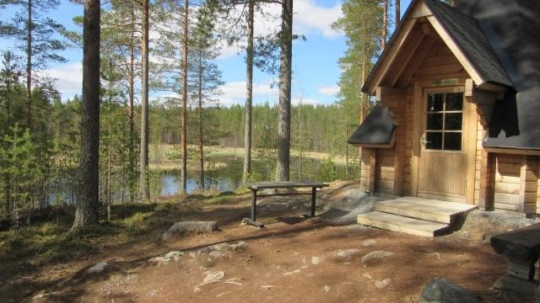
Alavuden Tervajalkojen kota sijaitsee Okslammen rannalla n. 6 km:n päässä Alavuden keskustasta. Kota on pystytetty talkootyönä kesällä 2014. Jäsenet voivat varata kotaa käyttöönsä. Tiedustelut avaimen noutopaikasta Heikki Kurhelalta puh+358407761920 myös hallituksen muilta jäseniltä voi kysyä. Kota ei ole tarkoitettu yöpymiskäyttöön
.
SUOMEN LADULLA ulkoilun edistämistä jo vuodesta 1938
Kaikki alkoi hiihdosta. Luonnollisesti. Ensin oli umpihanki, kalhu ja lyly. Suksi oli ensin liikkumisväline, vasta paljon myöhemmin liikuntaväline. Ja sitten niillä kilpailtiinkin jo. 1920-luvulla siirrettiin Suomessa kilpahiihto vesistöjen jäiltä metsiin ja 1930-luvun puolivälissä Suomen Hiihtoliitto ja Suomen Naisten Liikuntakasvatusliitto aloittivat tunturihiihdot. Tunturihiihtokokeilujen jälkeen huomattiin, että tunturihiihto ja yleinen hiihtovalistus tarvitsevat oman järjestön. Huomio antoi voimakkaimman sysäyksen Suomen Ladun syntyyn.
Suomen Ladun perustava kokous pidettiin Helsingissä, Vanhalla Ylioppilastalolla 28.1.1938. Järjestön ensimmäisenä puheenjohtajana toimi Toivo Aro ja varapuheenjohtajana Lauri ”Tahko” Pihkala. Tahkon ehdotuksesta uusi itsenäinen järjestö sai nimekseen Suomen Latu, jossa Latu hiihtotoiminnan edistämisen lisäksi tarkoittaa uusien urien aukomista kansanurheilulle ilman kilpailutoimintaa. Säännöissä kilpaurheilu sallittiin vain propagandaluonteisena toiminnan tunnetuksi tekemisenä.
1950-luvun näyttävimpiä toimintamuotoja olivat latu- ja polkuretket, jotka vetivät kansalaisia sadoin tuhansin luontoon latuyhdistysten raivaamille ja merkitsemille reiteille. Myös pyöräretket aloitettiin.
Nykyisin Suomen Latu on ulkoilun, retkeilyn ja terveysliikunnan keskusjärjestö, jolla on 84 000 jäsentä ja 190 jäsenyhdistystä ympäri Suomea.
TALKOOT
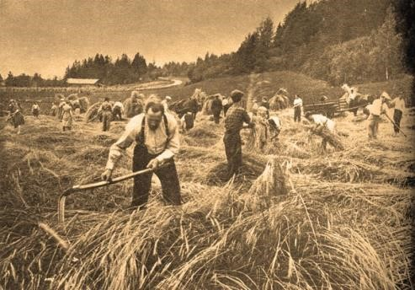
Suomen Ladulta tulevat jäsenmaksupalautukset kattavat vain osan Tervajalkojen budjetoiduista menoista. Näin ollen hyvän ja monipuolisen toiminnan ylläpitäminen vaatii lisäksi muita tulonlähteitä. Talkoot ovat merkittävässä osassa varainhankinnassa. Talkoista tiedotetaan sähköpostilla. Jos haluat osallistua talkootöihin, ota yhteyttä talkoovastaavaan Antti Mäntylään, Ahti Vartiamäkeen tai puheenjohtaja Antti Vierunketoon.

VÄLINEIDEN LAINAUS
Tervajaloilla on kahdet aikuisten ja kolmet lasten lumikengät. Lisäksi on kaksi paria retkiluistimia. Yhdistyksen jäsenet voivat niitä lainata. Mikäli haluat käyttöösi lumikenkiä tai luistimia, ota yhteyttä Antti Vierunketoon puhelinnumero 0451111027.
JOS KAVERISI HALUAA LIITTYÄ TERVAJALKOIHIN
Liittymisen voi tehdä netissä www.suomenlatu.fi, tai Latu&Polku – lehdessä olevalla lomakkeella. Liittymishalusta voi myös kertoa hallituksen jäsenelle ja hän voi ilmoittaa Suomen Ladulle uuden jäsenen tiedot.



Alavuden Tervajalat ry



